Тел: 87755462223
ИИН: 731214401617

ОҢҒАРОВА Алия Каринтаевна,
Ш.Бектасов атындағы №38 жалпы орта мектебінің музыка пәні мұғалімі.
Түркістан облысы, Мақтаарал ауданы

ЖАН ЖАДЫРАТАР ӘУЕН

Оқу бағдарламасына сәйкес оқыту мақсаттары: |  | 6.1.1.1-Тыңдаған музыкалық шығарманы талдау және өнердің түрлері, стиль және жанрдың сонымен қатар өнердің өзге түрлерімен байланысын анықтау;  6.2.2.1-Музыкалық аспаптармен дауысын қолдана отырып, музыкалық композициялар шығару және импровизация шығару.
Сабақтың мақсаты: |  | Барлық оқушылар: Тыңдаған музыкалық шығарманы талдау және өнердің түрлері, стиль және жанрдың сонымен қатар өнердің өзге түрлерімен байланысын анықтайды;  Кейбір оқушылар: Дәстүрлі халық әндері мен аспаптық музыканың жанры мен стилін анықтайды;  Көптеген оқушылар: Бір-бірін бағалайды.
Сабақтың барысы:
Сабақтың кезеңі (уақыты) | Педагог әрекеті |  | Оқушының әрекеті | Бағалау | Ресурстар
Сабақтың басы  Сабақтың ортасы  Сабақтың соңы | Амандасу  - тапсырма. Талқылау.  Әсет Найманбайұлы (1867-1922) – қазақтың суырыпсалма ақыны, әнші-композиторы. Қарқаралы уезінің Темірші болысының 8-ші ауылында, қазіргі Қарағанды облысы Ақтоғай ауданында дүниеге келген.  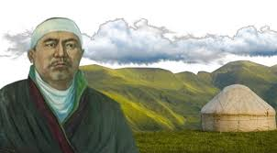  Әсеттің әке-шешесі кедей, шаруа адамдар болған. Ол Зейнолла имамның медресесінде оқып, арабша жетік білген. Ата-анасынан ерте жетім қалып, жоқшылықтың зардабын тартқан. Айтысқа түскен кезінде ақындар соны тілге тиек еткен. Алайда нағыз байлық өнер мен білімде деп аныған Әсет Найманбайұлы ешкімге қара сөзден дес бермеген. Оның дүниетанымы, ой тереңдігі әсіресе айтыс жанрында кеңірек танылған.  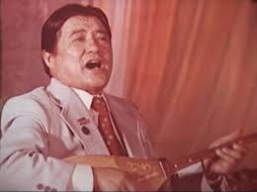  2-тапсырма. Дәнеш Рақышев (1926-1992) - әнші, композитор. Қазақстанның халық артисі. Ән айту мен домбырада ойнауды ата-анасынан үйренеді. Оның әкесі - әнші, домбырашы, сырнайшы болған. Д. Рақышев әнші ақындар Әсет, Шашубаймен кездесіп, Шығыс Түркістандық жас қазақ әншілерінің сайысына қатысып, өз өнерін шыңдайды.  3-тапсырма.Сұрақ жауап әдісі.  - 1.Бейнежазба немесе үнтаспадан Дәнеш Рақышевтің орындауында Әсеттің «Қысмет» және төл туындысы «Жетісу»әндерін тыңда.  - 2.Әндерді салыстырып, талда.  - 3.Орындаушылық мәнеріне баға бер.  4-тапсырма.Бағалау  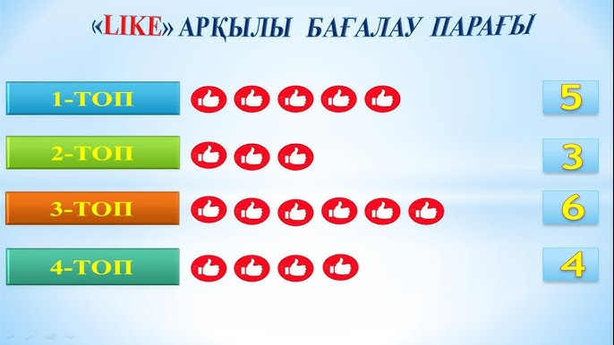  Үйге тапсырма: Тәттімбет Қазанғапұлы туралы мәлімет айту  Рефлексия  - Сабақта ең жақсы өткен екі нәрсе (оқыту меноқуға қатысты)?  - Сабақ жоспарынан ауытқулар болды ма және неліктен?  - Сабақта саралау дұрыс жүргізілді ме? |  | Оқушылар өз ойларын ауызша жеткізеді.  Оқулықта көрсетілген концертті ұйымдастыру және жүргізу талаптарымен танысады.  Оқушылар бейнематериалды көрген соң пікірталасқа арналған сұрақтарға жауап береді. | 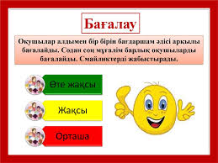  Оқушылар бір бірін бағалайды  Платформа жүйесінің пайыздық есептеу нәтижесі  Бір бірін «Жұлдызша» әдісімен бағалады.  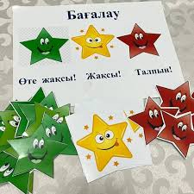  Платформа жүйесінің пайыздық есептеу нәтижесі  Әр бір жасалынған жұмысты 10 балл мен бағаланады  «Like» арқылы бағалау | https://www.youtube.com/watch?v=hr5csplGmnQ  Бейнежазба сілтемесі  https://www.youtube.com/watch?v=B4elTFErMuY  Смайлик  Бейнежазба,оқулық  Сұрақтарға жауап береді  Ән орындау, аудио-жазбалар,  Бейне-жазбалар  Рефлексия тақтайшасы

